РАЗВИТИЕ ГРАММАТИЧЕСКОГО СТРОЯ РЕЧИ ДЕТЕЙ ДОШКОЛЬНОГО ВОЗРАСТА
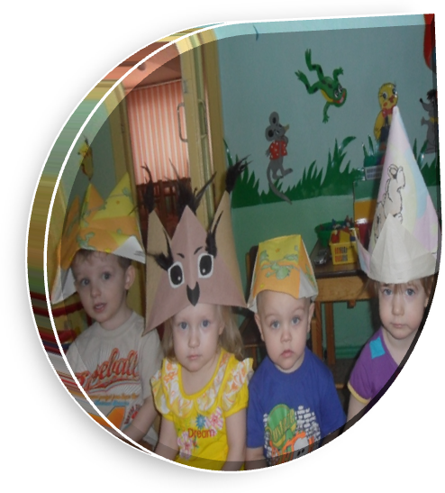
Термин «грамматика» употребляется в языкознании в двух значениях: во-первых, он обозначает грамматический строй языка, во - вторых - науку, свод правил об изменении слов и их сочетании в предложении, а в детском саду усвоение с детьми грамматического строя языка.
Грамматика, по словам К.Д. Ушинского, логика языка. Каждая форма в грамматике выражает какое - то общее значение. У детей, усваивающих грамматику чисто практически, одновременно формируется мышление. В этом величайшее значение грамматики в развитии речи и психики ребенка.
Усвоение детьми грамматического строя речи происходит постепенно, путем подражания.
При формировании грамматически правильной речи детей следует различать работу над её морфологической и синтаксической стороной. Морфология изучает грамматические свойства слова, его формы, синтаксис - словосочетания и предложения.
Задачи формирования грамматически правильной речи детей дошкольного возраста:
1) Обогащение речи дошкольника грамматическими средствами (морфологическими, словообразовательными, синтаксическими) на основе активной ориентировочной деятельности в окружающем мире и звучащей речи.
2) Расширение сферы использования грамматических средств языка в различных формах речи (диалог, монолог) и речевого общения (эмоциональное, деловое, познавательное, личностное).
3) Развитие у детей лингвистического отношения к слову, поисковой активности в сфере языка и речи на основе языковых игр.
4) Исправление грамматических ошибок в устной речи детей.
5) Совершенствование синтаксической стороны речи детей; ознакомление их с некоторыми общеупотребительными словосочетаниями; обучение распространению предложений и составлению сложных предложений.
6) Предупреждение грамматических ошибок морфологического порядка - тренировка детей (начиная со 2 - ой мл гр.) в употреблении трудных морфологических категорий.
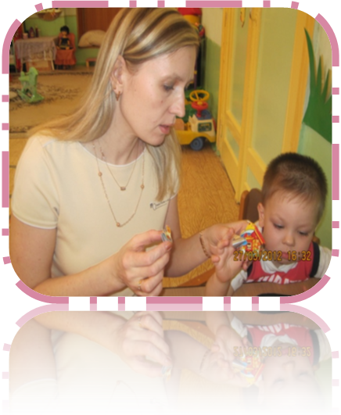
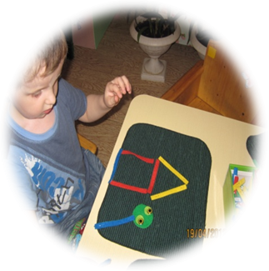
Своевременное формирование грамматического строя языка ребенка является важнейшим условием его полноценного речевого и общего психического развития, поскольку язык и речь выполняют ведущую функцию в развитии мышления и речевого общения, в планировании и организации деятельности ребенка, самоорганизации поведения, формировании социальных связей. Язык и речь - это основное средство проявления важнейших психических процессов - памяти, восприятия, эмоций.
Овладение грамматическим строем языка осуществляется на основе познавательного развития, в связи с освоением предметных действий, игры, труда и других видов детской деятельности, опосредствованных словом, в общении со взрослыми и детьми. Источники и факторы развития языка ребенка и его грамматического строя многообразны, и соответственно многообразны педагогические условия, средства и формы педагогического воздействия.
Формирования грамматического строя языка ребенка является «спонтанейным» (А.В. Запорожец) процессом; ребенок «извлекает» язык, его грамматическую систему из фактов воспринимаемой речи, в которой язык выполняет коммуникативную функцию и представлен не системно.
Формирование грамматического строя языка протекает в общем русле речевого (языкового) развития, и формы и методы педагогического руководства должны учитывать поэтапный характер общего речевого развития, прежде всего этапы формирования форм речи, переход от дословесной смысло - семантической системы к ситуативной, фразовой непроизвольной речи.
В зависимости от этого на каждом этапе жизни ребенка формирование грамматического строя языка ребенка приобретает специфические тенденции и новые взаимосвязи с развитием сторон языка.
На третьем году жизни происходит освоение морфологических категорий и форм при активном использовании непроизвольных высказываний, состоящих из одного-двух простых предложений. Центральными нововведениями в этом возрасте являются словоизменение и освоение диалогической формы речи со взрослыми, инициативных высказываний.
На четвертом году жизни зарождается словообразование и словотворчество в тесной связи с расширением словаря. Начинается формирование высказываний типа элементарных, коротких монологов (рассказов). Активно осваивается звукопроизношение, главным образом через игры со звукоподражанием.
Пятый год жизни знаменуется становлением произвольности речи, формированием фонематического восприятия, осознанием простейших языковых закономерностей, что проявляется, в частности, в изобилии языковых игр с грамматическим содержанием (словотворчество, «грамматические переборы»).
Шестой и седьмой год жизни - этап овладения способами грамматически правильного построения развернутых связных высказываний, активного освоения сложного синтаксиса при произвольном построении монолога, этап формирования грамматически и фонетически правильной речи, освоения способов вычленения из речи (осознания) предложения, слова, звука.
Управление грамматическим развитием должно осуществляться прежде всего через организацию специальной совместной со взрослым деятельности, через общение ребенка с педагогом и другими детьми. Такое общение может разворачиваться в форме речевого взаимодействия двоих собеседников (диалог), но может принимать и групповые формы (полилог). В зависимости от возраста формы организации общения меняются.
Разные стороны грамматического строя языка - синтес, морфологию, словообразование - ребенок усваивает по - разному, и на каждой возрастной ступени на передний план выступает что - то одно. Так, системой словоизменения -правилами склонения и спряжения, многообразием грамматических форм слов дети овладевают главным образом в младшем, среднем дошкольном возрасте. В старших группах на первый план выдвигается задача усвоения традиционных, «нерегулярных» форм изменения всех слов, входящих в активный словарь ребенка.
Способы словообразования осваиваются детьми позже, чем способы умений и навыков происходит в средней и старшей группах, а вот критическое отношение к своим действиям, точное знание норм словообразования у детей только начинает складываться в подготовительной группе.
Последовательность становления грамматической стороны языка обусловлена его строением, а также традиционными способами организации детской игровой, практической и познавательной деятельности; формами сотрудничества, общения ребенка с окружающими. Однако личный опыт у детей, очень неодинаков, и это приводит к широкому многообразию индивидуальных особенностей речевого развития.
На первых этапах развития грамматического строя речи перед ребенком, прежде всего, ставят задачу понимать смысл сказанного (например, ориентируясь на окончание существительного, различать, где один предмет, а где много). Следующая задача - использовать то или иное грамматическое средство в собственной речи, говорить так, как говорят другие. Более сложно — самостоятельно образовывать форму нового слова по аналогии со знакомым словом. И совсем иная, еще более трудная задача - оценить грамматическую правильность речи, определить, можно или нельзя так сказать. Но в силу того, что в каждой возрастной группе уровень речевого развития детей неодинаков и различается в очень широких пределах, то следует предусматривать решение детьми тех и других задач.
Усвоение детьми грамматического строя речи по возрастам.
1 младшая группа.
На третьем году жизни в речи ребенка появляются грамматические формы, выражающие его отношение к предметам, пространству и времени. Как правило, сначала появляется родительный падеж, затем дательный, творительный, предложный. Фразы становятся многословными, появляются придаточные предложения, соединительные союзы и местоимения. Дети часто задают вопрос: «Что это?». Ребенок способен узнавать и называть знакомые предметы, изображенные на картинке, называть действия ( «Собака бегает»), но развернутые фразы, как правило, еще далеко не всегда правильны.
Хотя, ребенок верно связывает слова в предложения, согласует их в роде и числе, но нередко при этом допускает ошибки в падежных окончаниях. Он различает и правильно пользуется глаголами настоящего и прошедшего времени. Ответы детей состоят в основном из простых предложений, однако в них все чаще появляются дополнения («Мальчик сидит на стуле»).
Дети пользуются и сложными предложениями, сначала сложносочиненными, а к концу года и сложноподчиненными, хотя последние употребляют еще очень редко. К концу года ребенок овладевает в такой степени, что свободно может рассказать о том, что видел, что нового узнал от взрослых, но его речь пока носит ситуативный характер.
Учить детей по словесному указанию педагога находить предметы по цвету, размеру («Принеси красный кубик»), различать их местоположение («Поставь рядом»).
Пользоваться существительными, обозначающими названия транспорта, растений, овощей, фруктов, домашних животных и их детенышей; глаголами, обозначающими некоторые трудовые действия; прилагательными, обозначающими величину, цвет, вкус предметов; наречиями (близко - далеко; низко - высоко; быстро - медленно; темно — светло; хорошо - плохо).
Учить согласовывать существительные и местоимения с глаголами прошедшего времени, составлять фразы из 3-4 слов. Отвечать на вопросы воспитателя.
Упражнять в употреблении некоторых вопросительных слов (кто, что, где) и несложных фраз, состоящих из 2-4 слов ( « Кисонька-мурысонька, куда пошла?»).

